АДМИНИСТРАЦИЯ КУЛАКОВСКОГО СЕЛЬСОВЕТА
МОТЫГИНСКОГО РАЙОНА
КРАСНОЯРСКОГО КРАЯ

ПОСТАНОВЛЕНИЕ
«22» августа 2016г. п. Кулаково № 115-пг
Об утверждении схемы расположения
земельных участков на кадастровом плане территории
В соответствии со статьями 11.3, 11.10 Земельного кодекса Российской Федерации, руководствуясь Федеральным законом от 24.07.2007 № 221-ФЗ «О государственном кадастре недвижимости», Правил землепользования и застройки Кулаковского сельсовета, утвержденного Решением Кулаковского сельского Совета депутатов № 5/8 от 12.12.2012г.,

ПОСТАНОВЛЯЮ:
1. Утвердить схему расположения земельных участков на кадастровом плане территории (далее – схема КПТ) (прилагается) образованным в результате раздела земельного участка с кадастровым номером 24:26:0201002:128, категории земель населенных пунктов, видом разрешенного использования для размещения сквера, общей площадью 4359 кв.м, расположенного по адресу: Красноярский край, Мотыгинский район, п. Кулаково, ул. Ангарская, б/н, определить следующие характеристики образуемым земельным участкам:
1.1. Земельному участку площадью 1767 кв. м установить адрес: Красноярский край, Мотыгинский район, п. Кулаково, ул. Ангарская, д. б/н, категория земель – земли населенных пунктов, разрешенное использование – зона зеленых насаждений общего пользования. Земельный участок расположен в территориальной зоне Р.
1.2. Земельному участку площадью 2592 кв. м установить местоположение: Красноярский край, Мотыгинский район, п. Кулаково, ул. Ангарская, д. б/н, категория земель – земли населенных пунктов, разрешенное использование – зона зеленых насаждений общего пользования. Земельный участок расположен в территориальной зоне Р.
2. Настоящее постановление является основанием для внесения изменений в государственный кадастр недвижимости.
3. Контроль исполнения настоящего постановления оставляю за собой.
4. Постановление вступает в силу со дня подписания.

Глава Кулаковского сельсовета
Мотыгинского района
Красноярского края Т.А. Волкова

УТВЕРЖДЕНА
Постановление
от 16.08.2016 № 115-пг
Администрация Кулаковского сельсовета
СХЕМА
расположения земельного участка или земельных участков на кадастровом плане территории

Условный номер земельного участка :126:ЗУ1
Площадь земельного участка 1767 м²
Обозначение характерных точек границ |  | Координаты, м
 |  | X | Y
1 |  | 2 | 3
1 |  | 864296 | 151430
н1 |  | 864283 | 151499
2 |  | 864313 | 151510
3 |  | 864318 | 151472
4 |  | 864313 | 151452
5 |  | 864307 | 151442
1 |  | 864296 | 151430
6 |  | 864302 | 151485
7 |  | 864302 | 151484
8 |  | 864303 | 151484
9 |  | 864303 | 151485
6 |  | 864302 | 151485
10 |  | 864304 | 151460
11 |  | 864304 | 151464
12 |  | 864303 | 151464
13 |  | 864303 | 151460
10 |  | 864304 | 151460
Условный номер земельного участка :126:ЗУ2
Площадь земельного участка 2591 м²
Обозначение характерных точек границ |  | Координаты, м
 |  | X | Y
1 |  | 2 | 3
1 |  | 864296 | 151430
н1 |  | 864283 | 151499
14 |  | 864243 | 151484
15 |  | 864268 | 151417
1 |  | 864296 | 151430
Система координат: СК кадастрового округа, зона 4 (МСК 167)
Квартал: 24:26:0201002
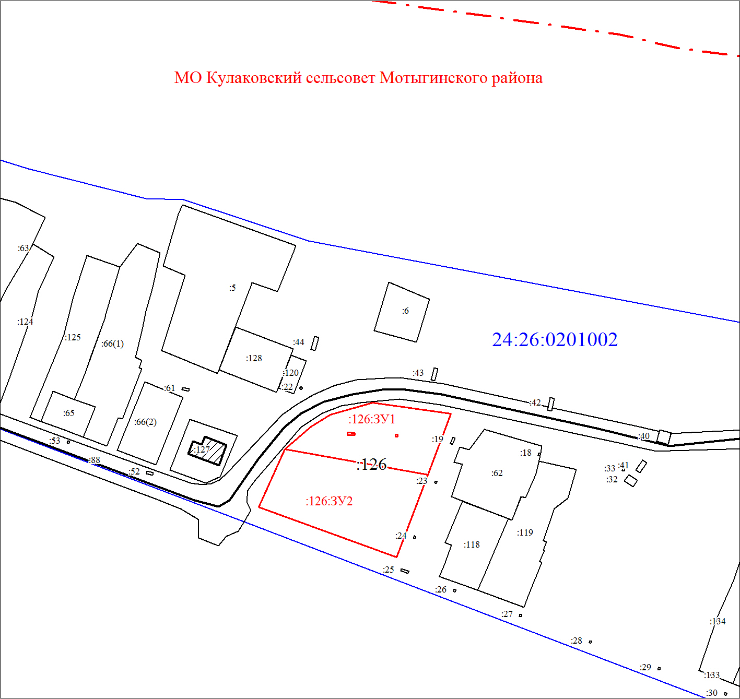
Масштаб 1:2000
Условные обозначения:
 | Границы земельных участков, установленные (уточненные) при проведении кадастровых работ, отражающиеся в масштабе
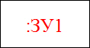 | Надписи вновь образованного земельного участка
 | Объект капитального строительства
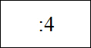 | Надписи кадастрового номера земельного участка
 | Граница территориальной зоны
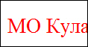 | Обозначение границы территориальной зоны
 | Граница кадастрового квартала
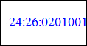 | Обозначение кадастрового квартала

